湖北省黄冈中学2012届高三10月月考
地 理 试 题

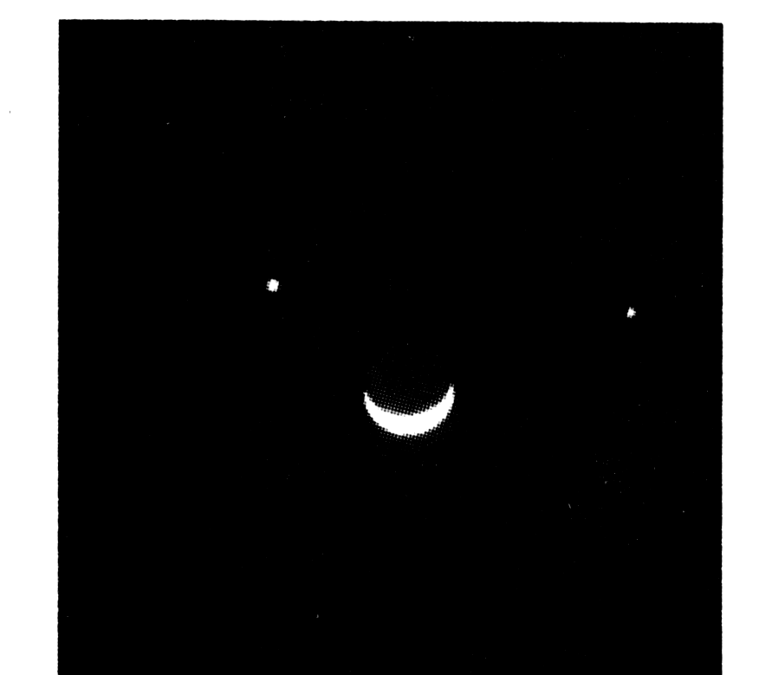
一、选择题（30×2=60分，答案一律涂在机读卡上）
1.2008年12月1日，西方神话中主管爱情和美丽的“维纳斯女神”与“行星之王”如约相聚，在浩瀚的夜空与月亮构成了一张美丽的笑脸。“维纳斯女神”与“行星之王”分别是指 （ ）
A.水星和金星 B.金星和木星
C.木星和天王星 D.天王星和海王星
2.“十五的月亮十六圆”，今年黄州赏月最佳时机出现在农历八月十七日的凌晨一点左右月亮最圆最大，月亮高度最大。按朔望月周期约30天计算，今年的国庆节（农历八月二十四日）月亮高度最大时出现的时刻大约是北京时间 （ ）
A.12点左右 B.18点左右 C.22点左右 D.7点左右
上海世博会自2010年5月1日开园，10月31日结束。回答3～4题。
3.在上海世博会期间，不可能出现的天气现象是 （ ）
A.雷暴 B.台风 C.伏旱 D.沙尘暴
4.世博会期间，海陆间热力环流是 （ ）
A.夏季风从陆地吹向海洋 B.夏季风从海洋吹向陆地
C.陆地比海洋气温低 D.陆地比海洋气压高
在两个相同的长方形塑料盒子的一端用潮湿的土壤分别搭起一座相同坡度的“小山”，从盒子的另一端倒入等量的水，形成“湖泊”；不同的是在其中一个盒子内，将一块微湿的海绵压入“小山”底端的土壤里（见图）。分别用喷水壶，往两个“小山”上洒等量的水，模拟降水。观察、比较两个盒子内水面发生的变化。回答5～7题。
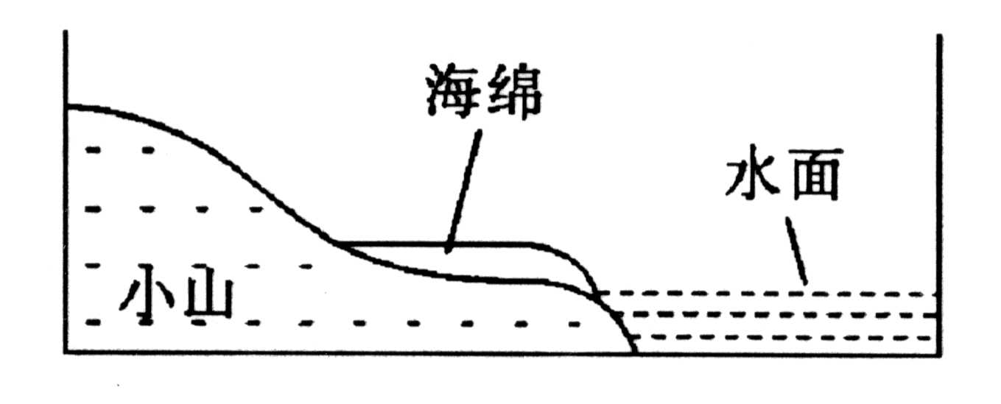
5.放有海绵的盒子的水面与另一盒子的水面相比 （ ）
A.高出很多 B.高出稍许 C.高度相同 D.高度较低
6.实验中海绵代表的地理环境是 （ ）
A.黄土塬 B.沙滩地 C.沼泽地 D.自流盆地
7.该实验模拟的地理事实是（ ）
A.湖泊能够调节空气湿度 B.坡度变化会改变地表径流量
C.湿地能够吸纳地表径流 D.降水变化能够影响自然环境
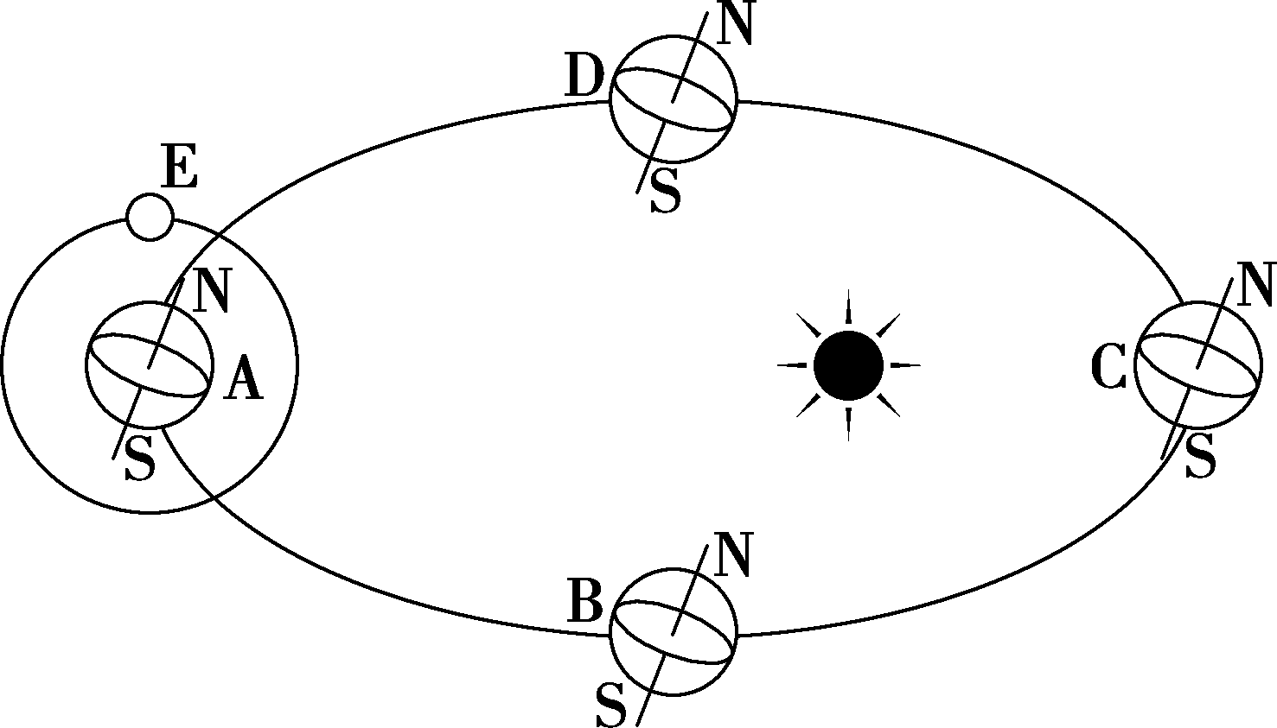
读“地球公转示意图”，回答8～9题。
8.当地球绕太阳公转从B到C的过程中（ ）
A.海南岛白昼越来越长
B.南亚东南季风越大越强大
C.长江中下游正在收割油菜
D.东北平原春小麦、水稻、玉米全部收割完毕
9.当地球绕日公转运行到A处，则（ ）
A.加拿大白昼开始渐长 B.澳大利亚墨累—达令河流域正在收割小麦
C.洛杉矶温和多雨 D.长江中下游开始进入伏旱季节
10.沙漠地区气温日较差大的原因是（ ）
A.沙漠地区太阳辐射量少 B.沙漠地区水汽少，对太阳辐射的削弱和保温起作用差
C.沙漠地区大气中的固体杂质多 D.沙漠地区人类破坏活动少
11.下列关于冷锋和暖锋的说法，正确的是（ ）
A.暖空气均在锋面上方 B.锋面均向暖空气一侧移动
C.过境后天气均转睛，气温均升高 D.冷锋过境时少云、雨，暖锋过境时多云、雨
锋线指锋面与地面的交线，下图反映某地区某年2月10日～12日的锋线移动情况。读图，回答12～13题。
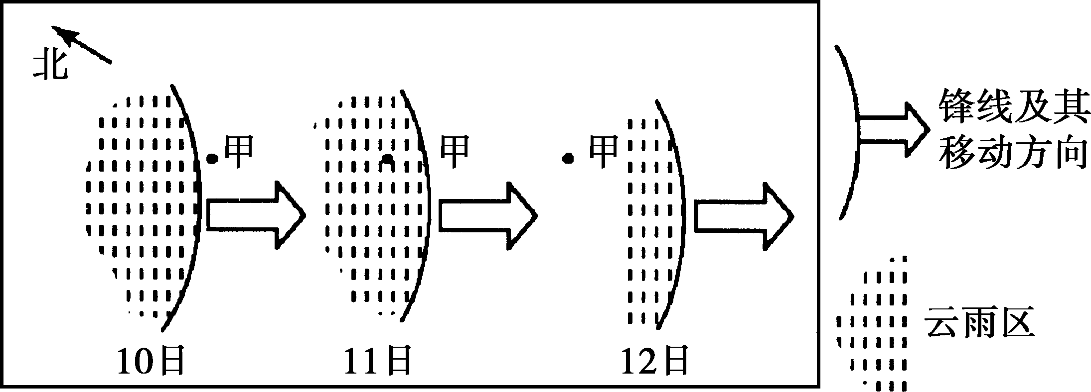
12.该锋面属于（ ）
A.北半球冷锋 B.南半球暖锋 C.北半球暖锋 D.南半球冷锋
13.10日～12日期间，甲地气温最低值出现在（ ）
A.11日的深夜 B.12日的深夜 C.11日的日出前后 D.12日的日出前后
14.中国将建成“四纵四横”高速铁路网，“四纵”是北京至上海、北京至深圳、北京至哈尔滨、上海至深圳；“四横”是徐州至兰州、杭州至昆明、青岛至太原、南京至成都。下列说法正确的是（ ）
A.“四纵四横”连接了长三角、珠三角、环渤海地区等
B.“四纵四横”中只有一条线路经过山东
C.“四纵”中北京至上海线路里程长于北京至深圳
D.“四横”中有三条线路位于淮河以南
下图中A地年平均降水量734.5毫米，其中夏季降水量占全年的61.4%;1月平均气温-12.0℃，7月平均气温24.6℃。根据下图回答15～16题。
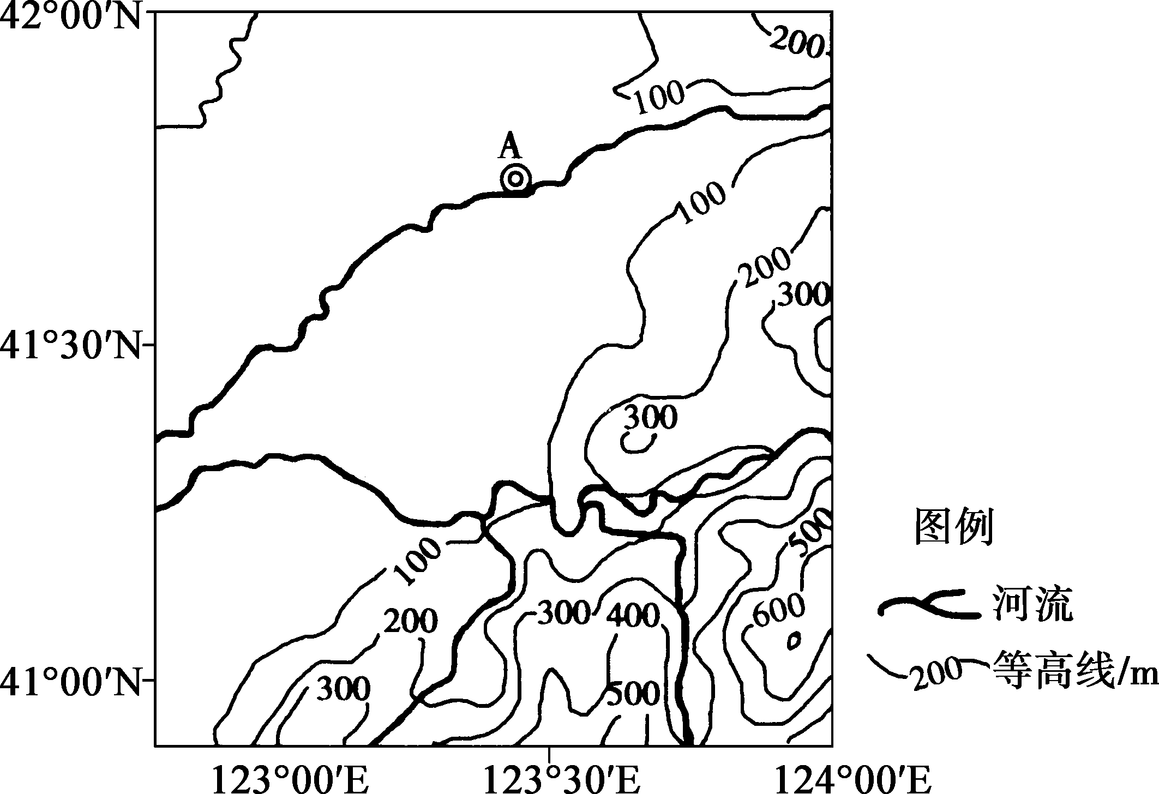
我国某地区略图
15.该地区的气候类型属于（ ）
A.亚热带季风气候 B.温带季风气候
C.温带海洋性气候 D.温带大陆性气候
16.图示区域容易出现干旱、洪涝灾害的主要自然原因是（ ）
A.河流汇水面积大 B.河流落差大，水土流失严重
C.山区面积广大 D.降水季节变化和年际变化大
下图为黄冈市某流域示意图。读图回答17～18题。
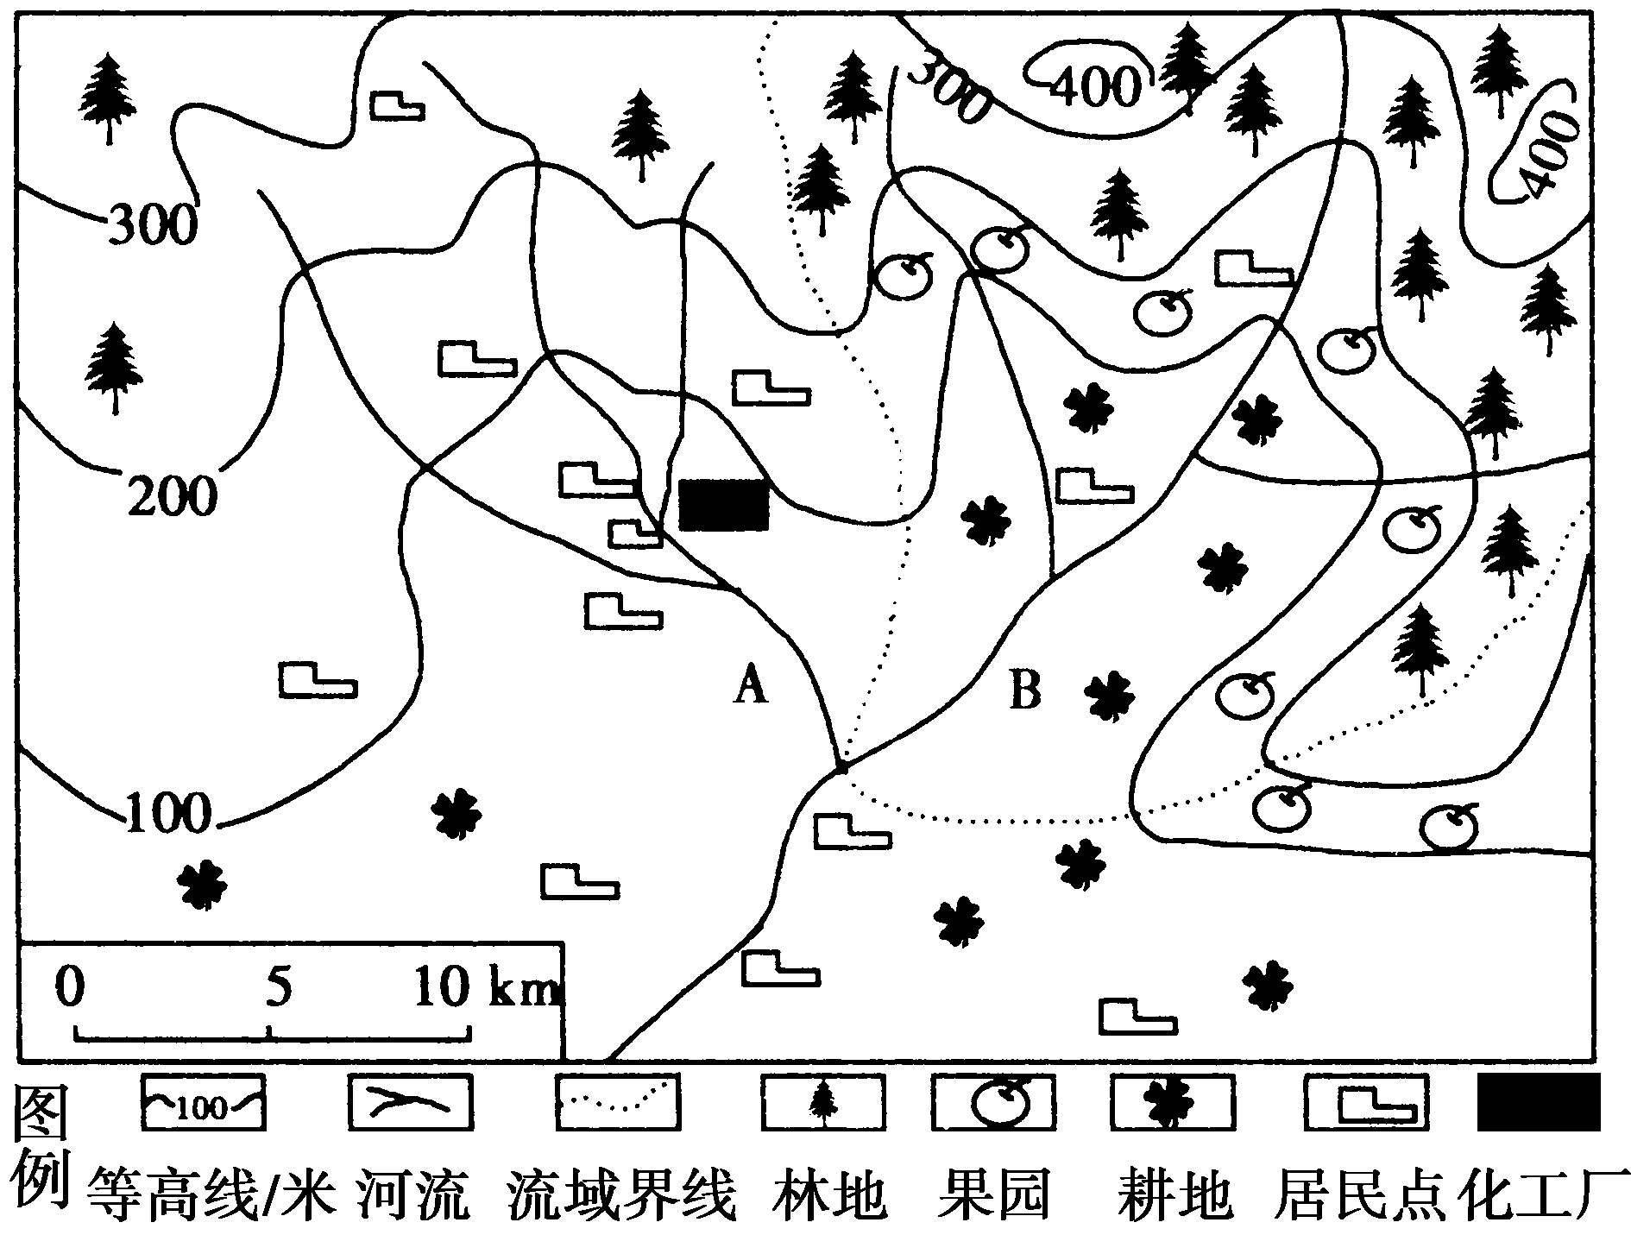
17.图示地区盛产的农产品是（ ）
A.茶叶、苹果、香蕉 B.茶叶、柑橘、稻米
C.茶叶、板栗、甜菜 D.茶叶、板栗、油棕
18.该地实现可持续发展的出路在于（ ）
A.缓坡退耕，发展大牧场放牧业 B.修建水平梯田，扩大水稻种植面积
C.全面封山育林，改善生态环境 D.将化工厂迁移到西南河流下游，丘陵发展立体农业
19.下图是30°N地区几种朝向的窗户内每天可能受到阳光直接照射的时间曲线图，该地区住户的下列朝向能使室内冬暖夏凉的是（ ）
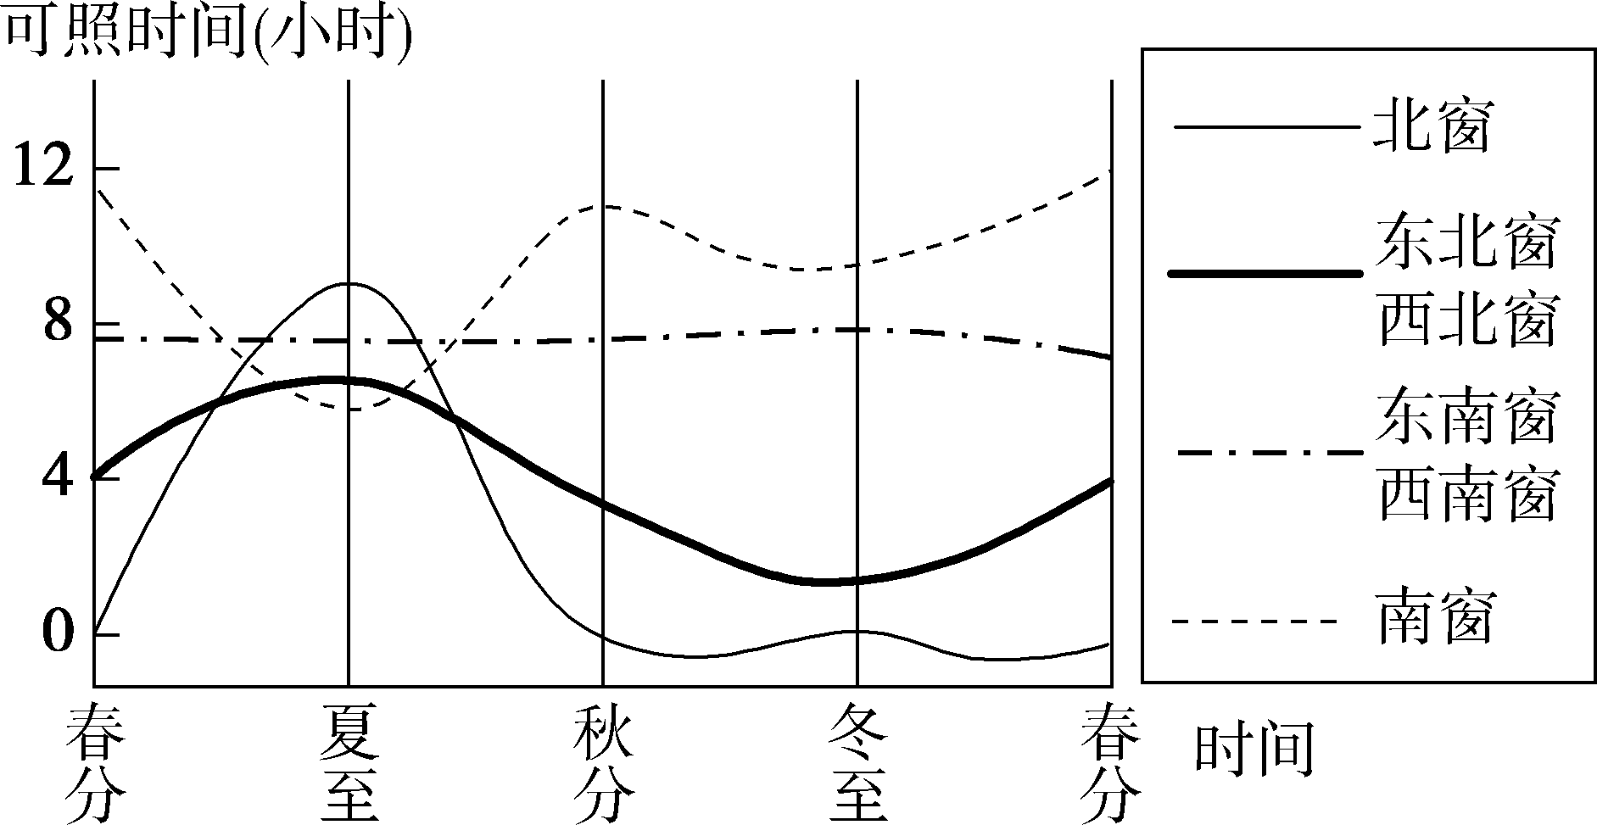
A.南 B.东南 C.北 D.东北
20.下图是某日08时和20时海平面气压分布图（单位：百帕）。读图，回答：由08时到20时，图中( )
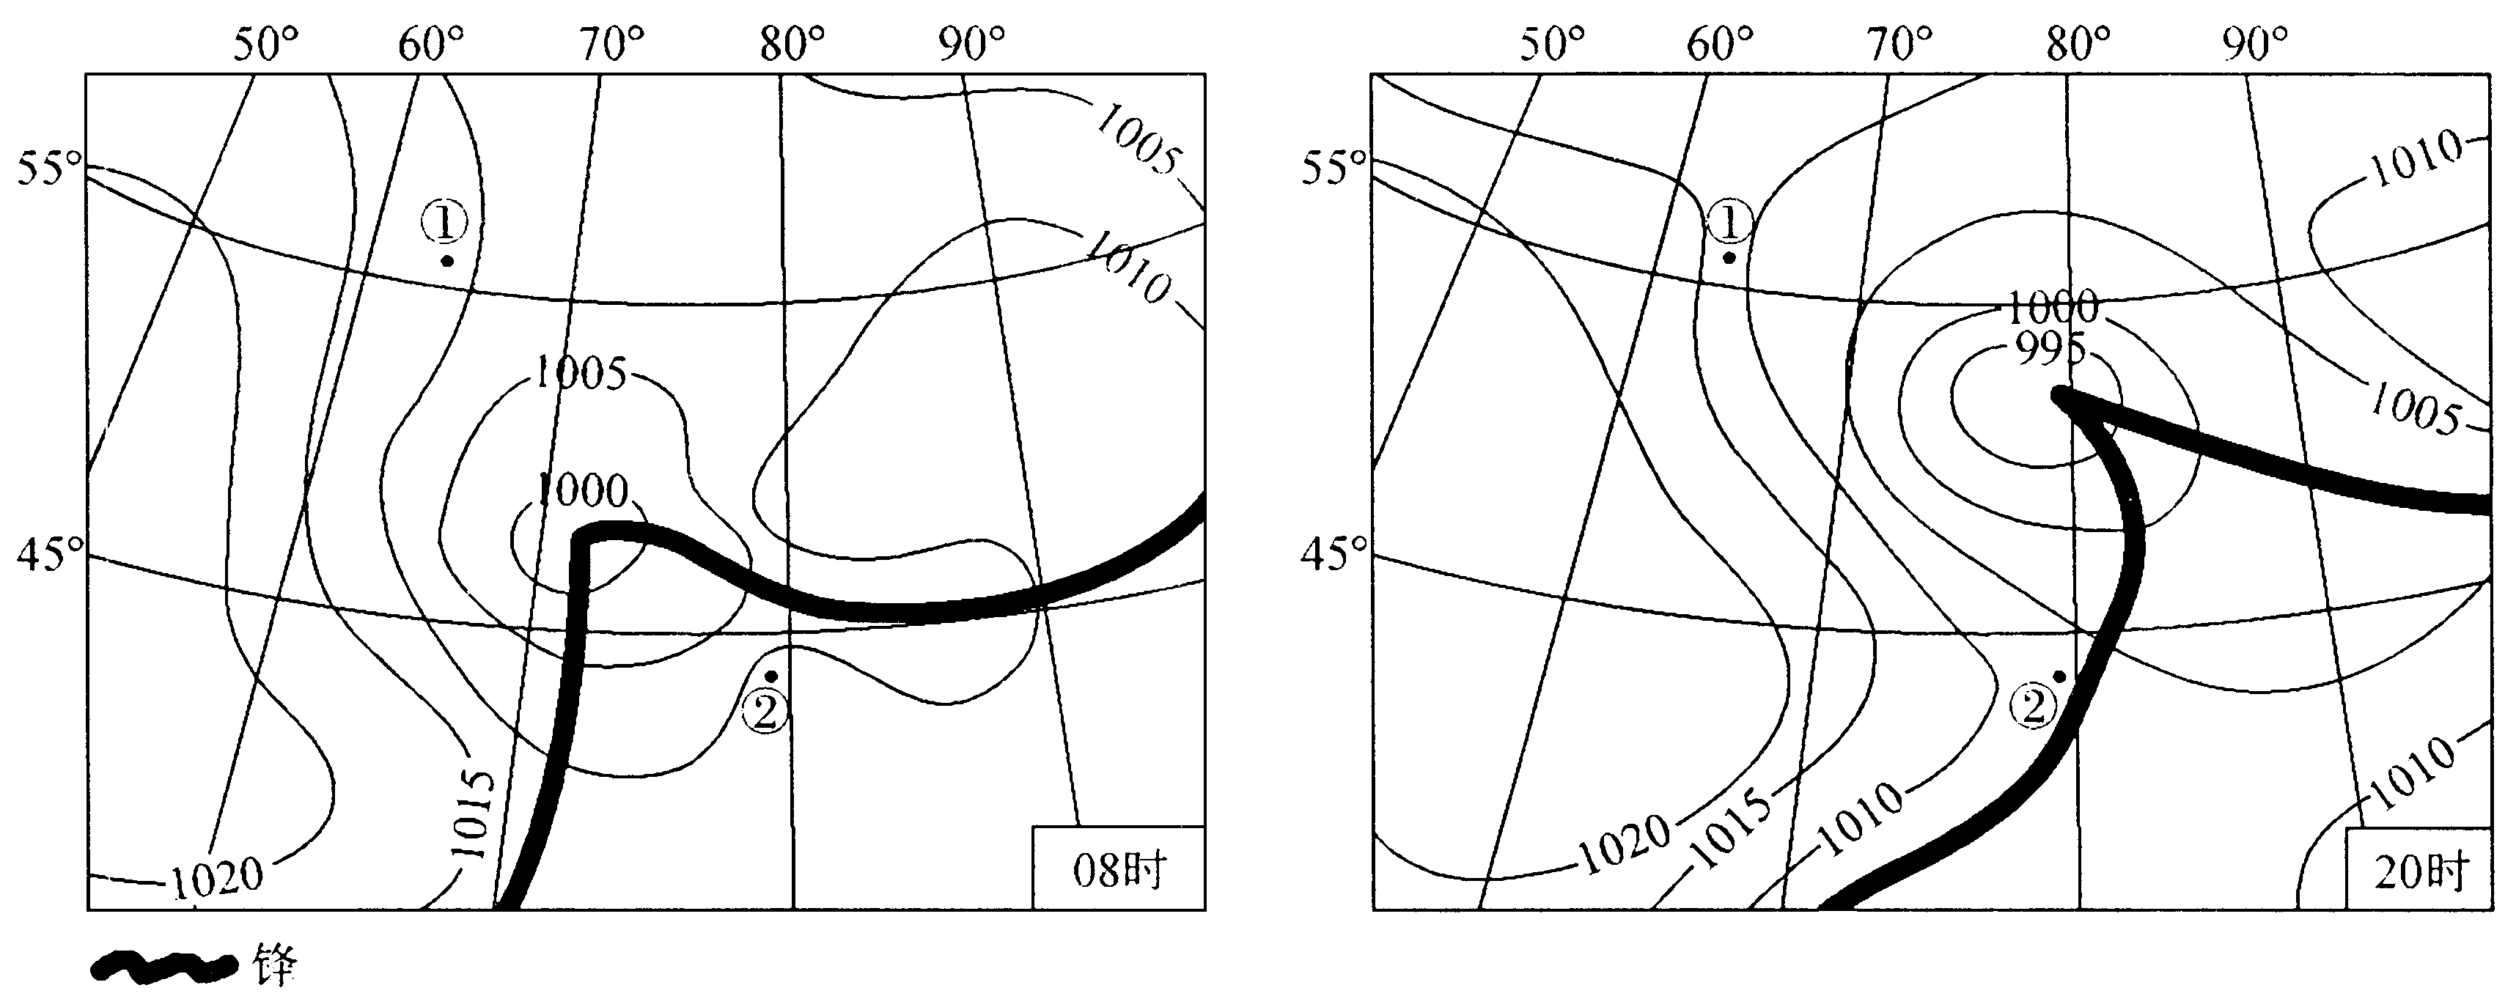
A.①地风向偏北，风力逐渐减弱 B.②地受高压脊控制，天气持续晴朗
C.低气压中心向东北方向移动并增强 D.气旋中心附近暖锋移动快于冷锋
下图为经纬网，a为晨昏线，b为纬线， m点为a线的纬度最北点，m\,n在同一经线上，且纬度差为90°，此时北京为2010年国庆节19时，读图回答21～23题。
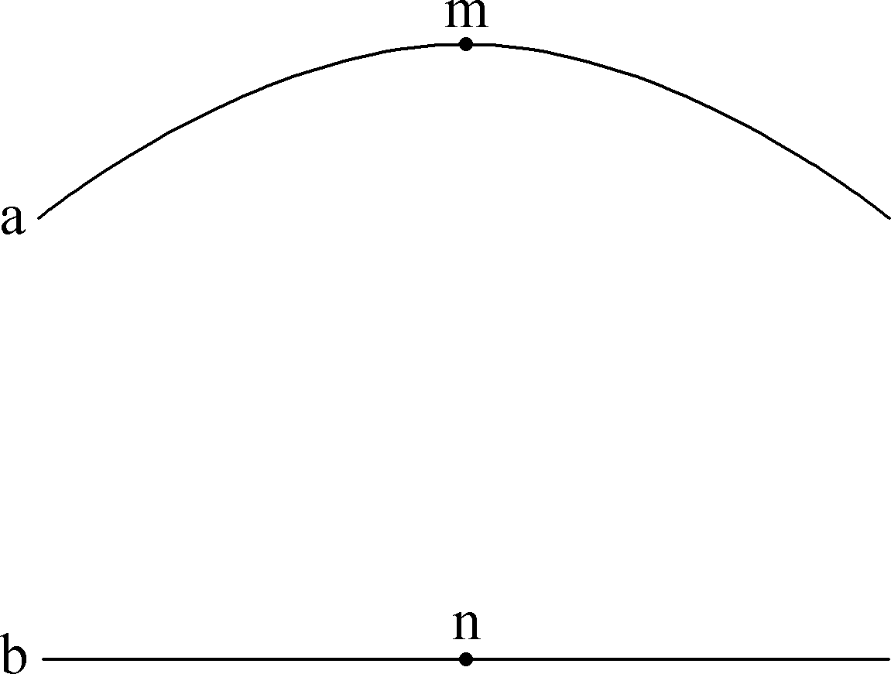
21.m点所在经线的经度是( )
A.15°E B.165°W C.120°E D.90°W
22.关于n点所在地区的说法，正确的是( )
A.地处高原，气候干旱 B.植被为热带雨林
C.河流以高山冰雪融水补给为主 D.地处南太平洋
23.与n点昼长最接近的是()
A.24小时 B.0小时 C.12小时 D.无法确定
下图中AB、CD为两条纬线，B、C、E位于同一经线上，A、E、D为晨昏线上的三点，此时太阳高度为0°，AB之间所跨的经度是CD之间经度的2倍，读图完成24～26题。
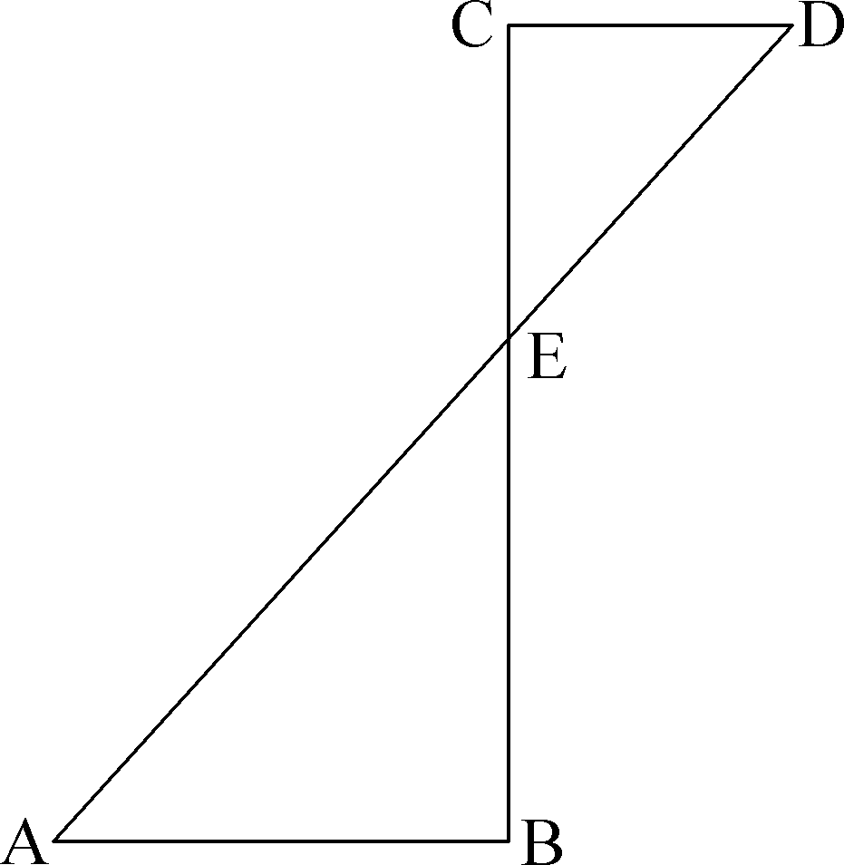
24.如果E点位于赤道上，此时刚好日出，则（ ）
A.塔里木河进入汛期 B.开普敦高温少雨
C.洛杉矶森林火灾级别最高 D.巴西高原草原枯黄
25.如果E点位于北半球，E点的地方时为20点，则（ ）
A.C点的昼长一定是A点昼长的一半 B.C点的昼长一定是A点昼长的4倍
C.C点的昼长时间刚好是A点的夜长时间 D.B点一定昼长夜短
26.如果E点位于南半球，E点的地方时为5点，则（ ）
A.C点的白昼比A点长 B.C点的白昼不少于9小时
C.E点与C点的正午太阳高度之比大于2 D.A点比C点的昼长差达10小时以上
下图为北半球纬线、晨昏线、经线示意图，其中a为纬线，b为晨昏线，c为经线，A、B两点为纬线与晨昏线的交点，M、P为经线与纬线、晨昏线的交点，据图回答27～28题。
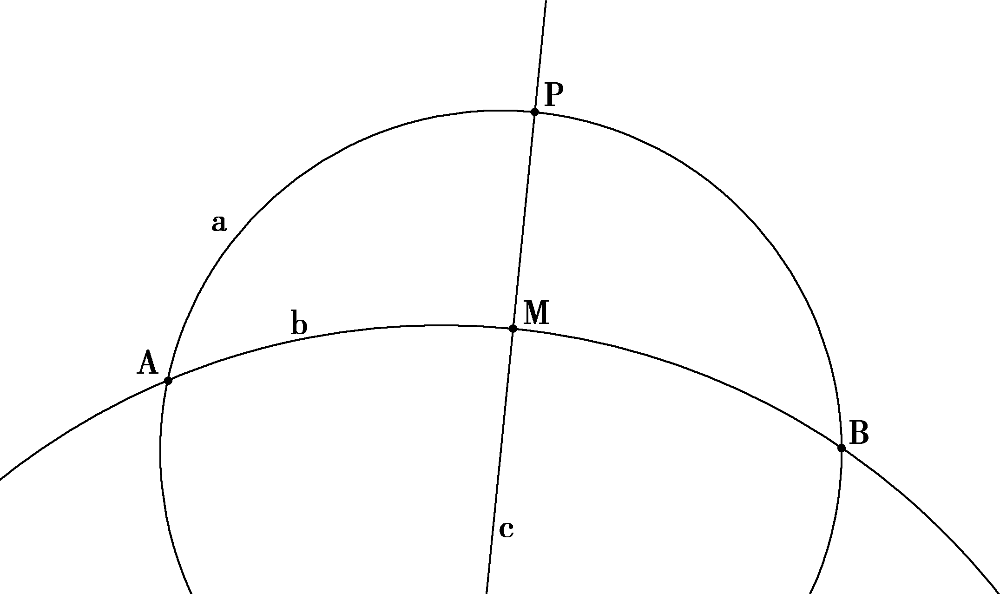
27.如果M、P两点重合，离北极点距离大，C为东经120°，则()
A.伦敦刚好日出 B.上海市正处在上班高峰期
C.A、B两点的昼长是零小时或24小时 D.A、B、M、P四点刚好昼夜平分
28.一年之内，M点在极点与P点之间来回移动，当M、P两点相距最远时，则:()
A.地轴与晨昏线之间的夹角最大 B.撒哈拉沙漠地区气温最高
C.黄州正处在春雨绵绵或秋高气爽 D.华北平原正值雨季淋盐
产业重心是区域产业产值空间分布的重心。下图示意中国三次产业重心的经、纬度变化（不含台湾、香港、澳门的统计资料）。完成29～30题。
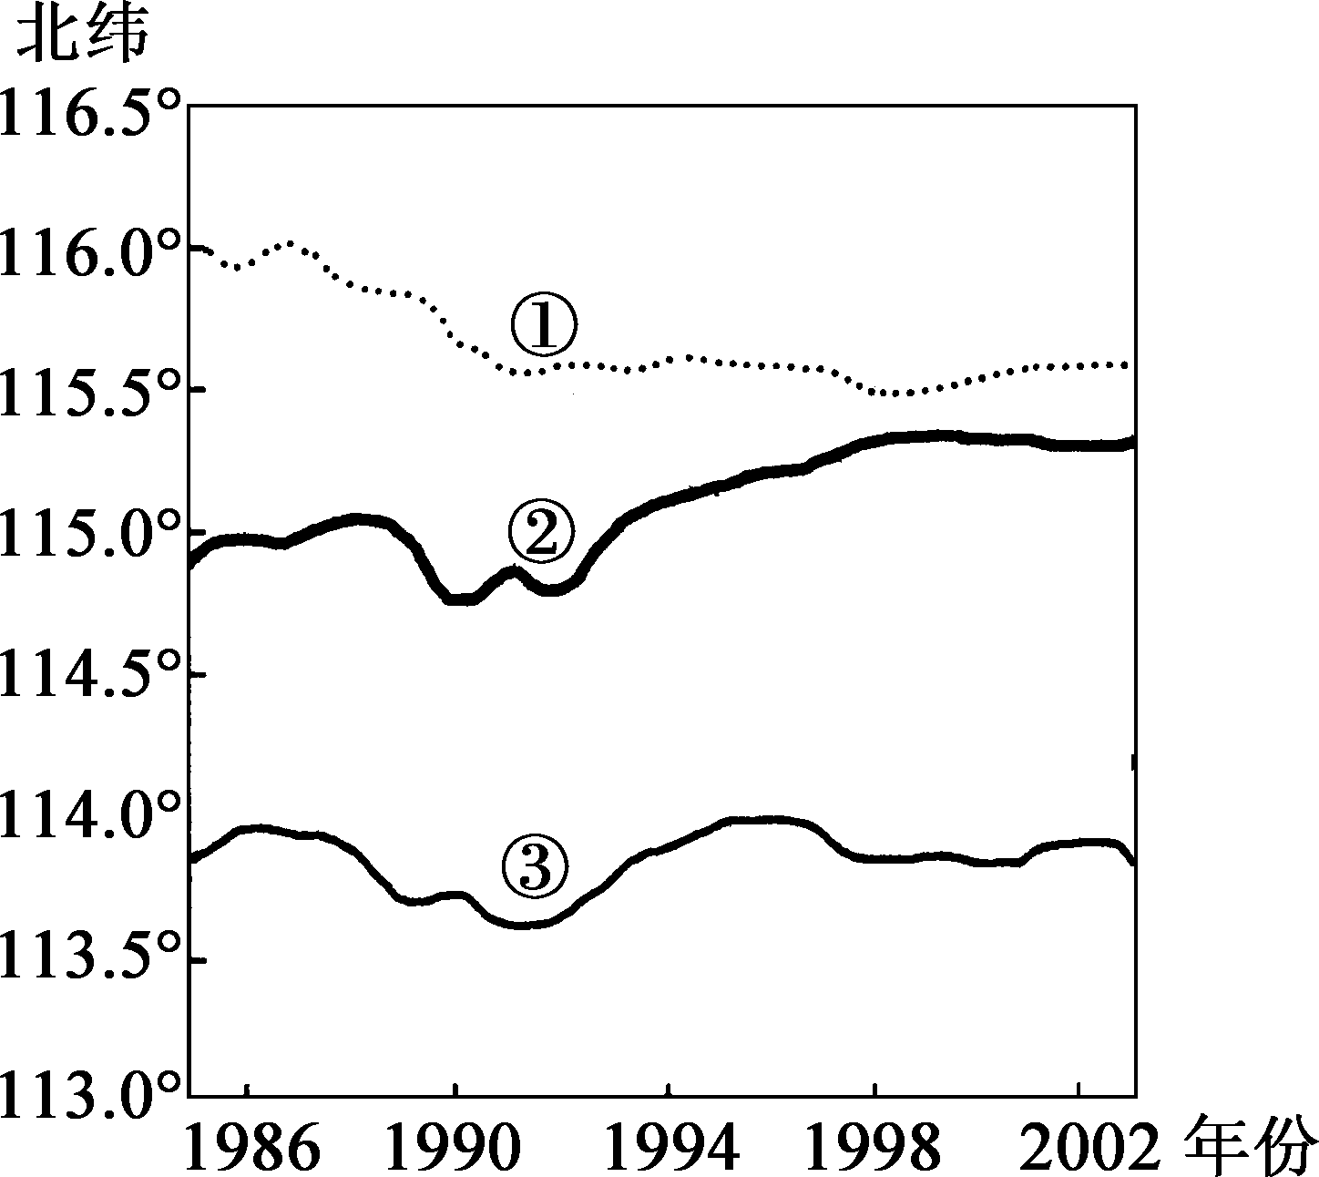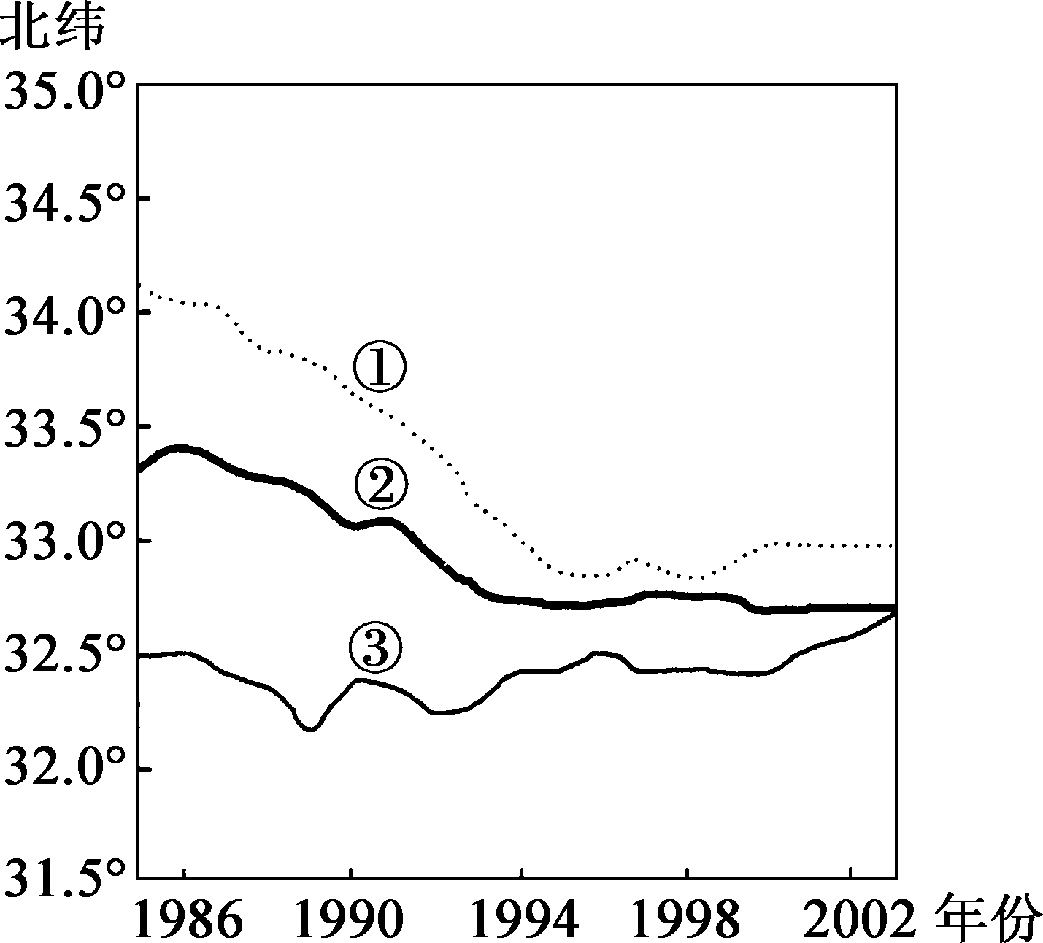
29.图中①、②、③线依次代表（ ）
A.第一产业、第二产业、第三产业 B.第二产业、第三产业、第一产业
C.第一产业、第三产业、第二产业 D.第三产业、第一产业、第二产业
30.自1985年至2003年，产业重心移动的趋势是( )
A.第二产业向东南 B.第二产业向东北
C.第一产业向东南 D.第三产业向东南
二、非选择题（共40分）
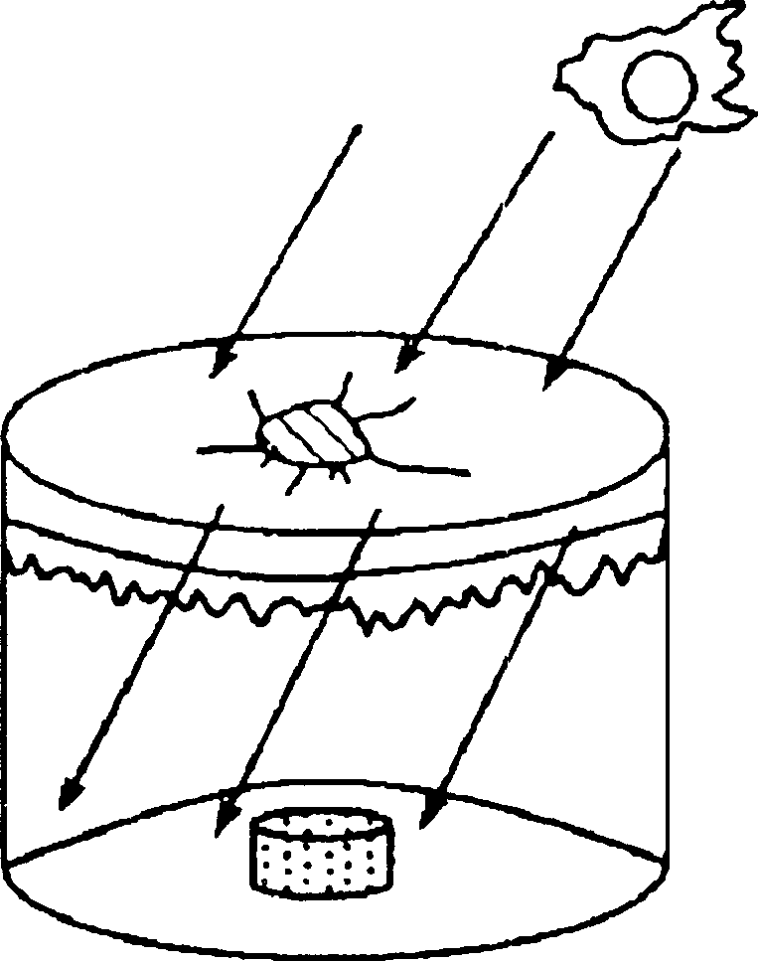
31.（6分）实验原理分析。
如下图在一个平盆中加适量的水，直到水盖满盆底。把一个装满沙子的小瓶放入盆中。
用透明的塑料纸盖住盆，用橡皮筋扎住盆口，并把一块小石头放在塑料纸上，压住塑料纸；小石头要放在装沙小瓶正上方。
将盆放在阳光下直晒，过足够长的时间后观察。
(1)这个实验模拟了什么现象？具体环节是什么？（5分）

（2）对于沙子所言，水的作用相当于地质作用中的_________________________。（1分）

32.(11分)雪线高度是指终年积雪下限的海拔。下图表示全球不同纬度多年平均雪线高度、气温、降水量的分布。读图回答（1）~（4）题。
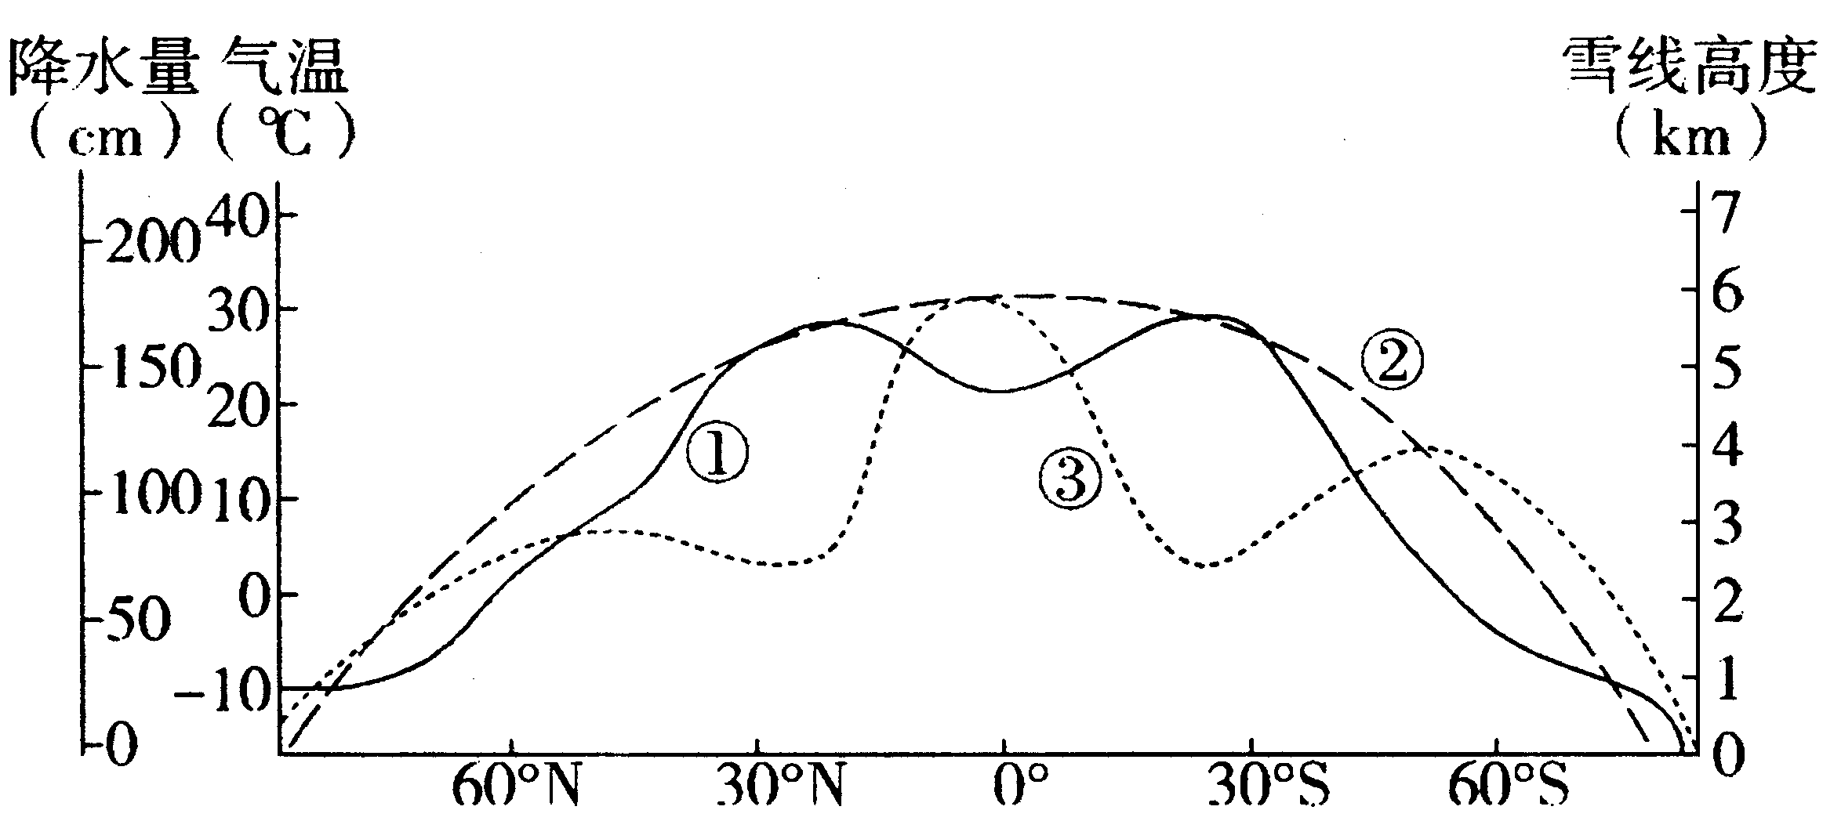
(1)表示多年平均雪线高度、多年平均气温、多年平均降水量的曲线依次是_________。
(2）在赤道至南，北纬30°之间，多年降水量最多的地区是_________，形成原因是__
______________________________________________________________________________。
多年平均雪线高度海拔最高的地区是__________，形成原因是_______________________
______________________________________________________________________________。
（3）南纬90°附近，有半年极昼现象，为什么多年平均雪线高度最低？_______________
______________________________________________________________________________。

33.（10分）西江是珠江的主干流，上接云南、贵州，纵贯广东、广西，被称为连接西南和华南的“黄金水道”，建设西江经济带，把西南地区和珠三角串联起来，已上升为国家发展战略，下图中南、北盘江汇合处到柳江口一段，又称为红水河。该河至柳江口附近，多年平均径流量为1500米³/秒。图中给出的水位指河水水面的平均海拔，单位为米。读图回答下列问题。
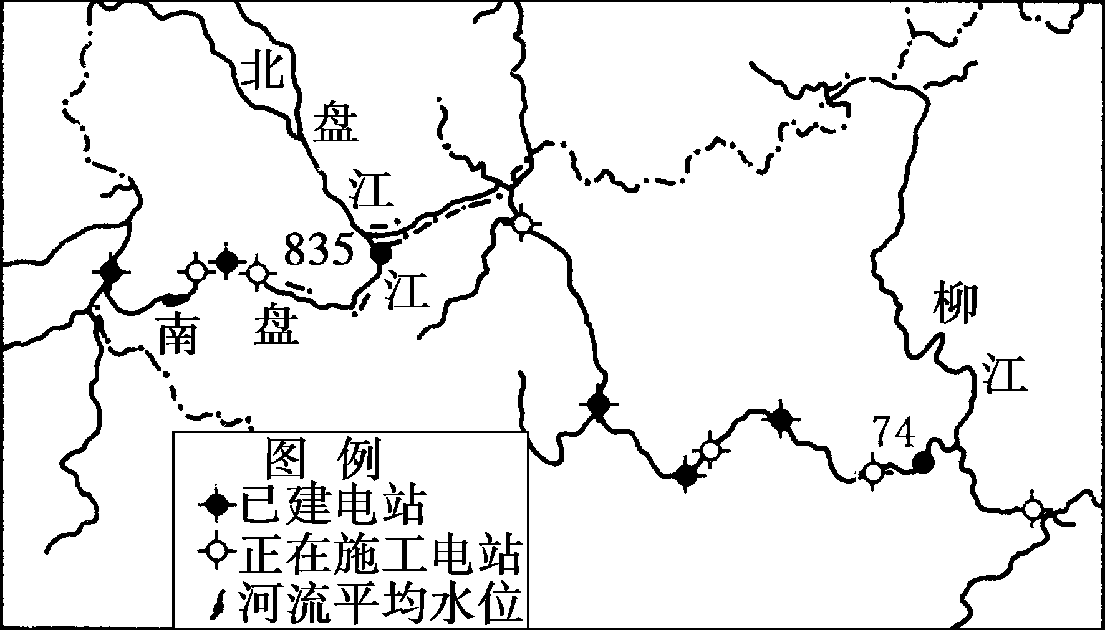
(1)简答开发该水电基地的有利自然条件。

（2）建设西江经济带的同时要重点开发水资源的综合利用，流域生态和环境保护、造林绿化等工程，简要分析造林绿化对珠江中下游的影响。

34.（13分）稠密的水网或水系在不同的历史时期对经济的发展有着不同的影响作用，下图是战国时期长江中下游平原的河湖与沼泽示意图，据图回答:
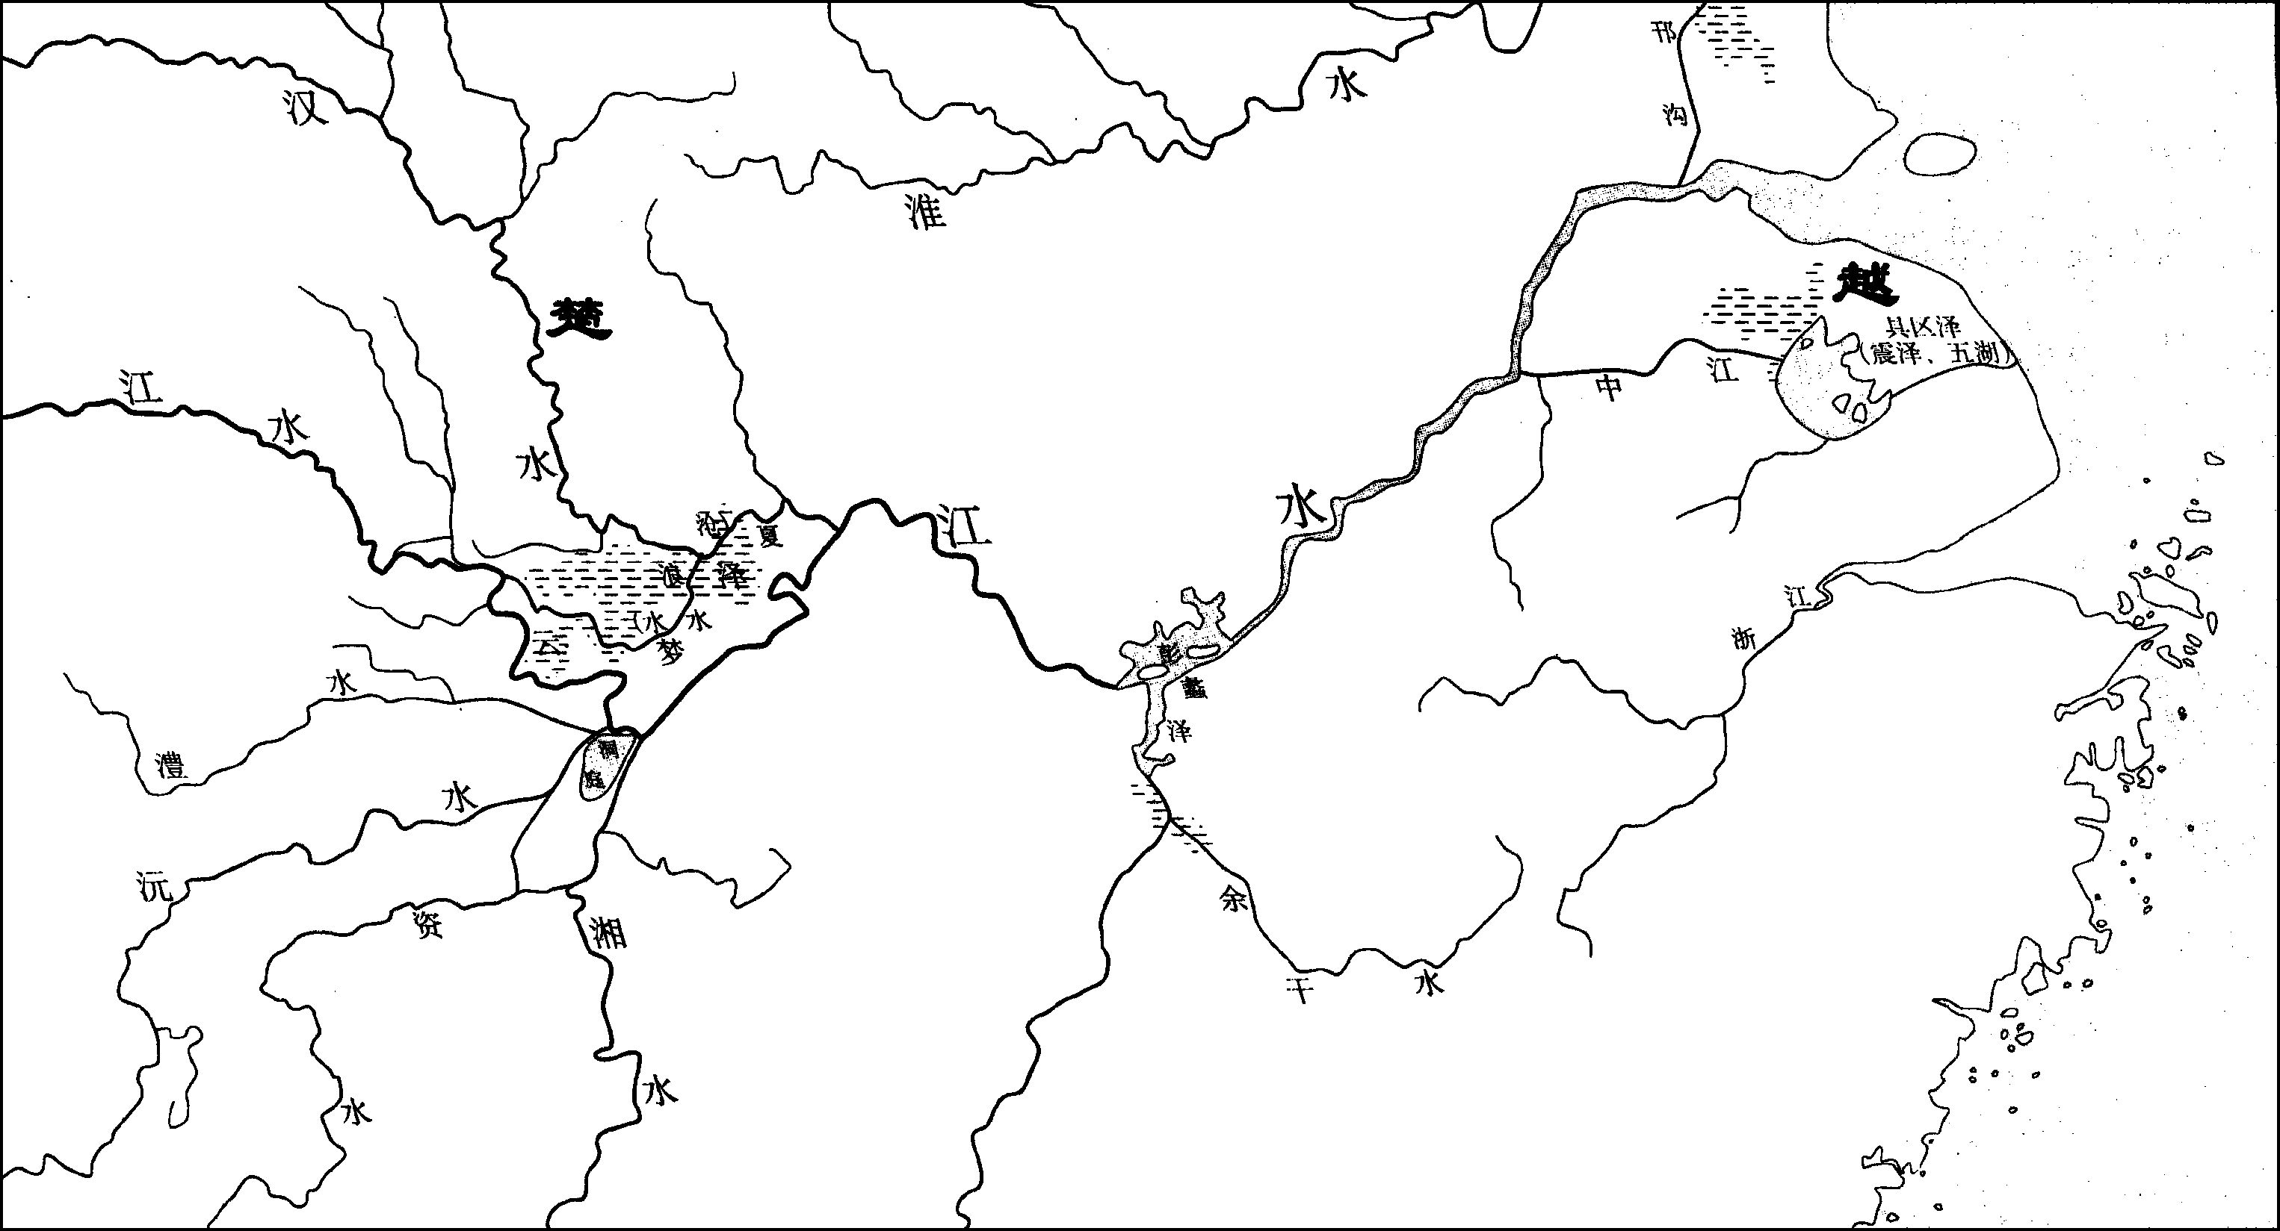
战国时期长江中下游平原的河湖与沼泽示意图
(1)据西汉史学家司马迁在《史记》中记载，当时的长江中下游平原地区“地广人稀，饭稻羹鱼，或火耕而水耨……”“江南卑湿，丈夫早夭”，农业经济远远落后于黄河中下游地区。
试分析战国时期人们利用和改造自然的能力低下，长江中下游农业生产远远落后于黄河中下游地区，其中稠密的水系对农业生产的不利影响是________________________________
___________________________________________________________________________。
（2）随着我国历史上人口从北方至南方几次大规模的迁移，新中国成立后，长江中下游农业生产超过了黄河中下游，已成为全国重要的商品粮基地，试分析稠密的水系对农业生产的有利影响是___________________________________________________________________。
（3）时至今日，长江中下游平原作为全国“粮仓”的地位，已经逐渐让位于东北平原，试分析稠密的水系对商品粮基地农业生产的不利影响是__________________________________
_____________________________________________________________________________。
（4）河流、湖泊、沼泽、海滩对人类可持续发展至关重要。试分析稠密的水系对上海和武汉两大城市发展经济所起相同的作用是_______________________________________________
_______________________________________________________________________________。

黄冈中学2011届高三10月月考
地理试题参考答案
1.B 2.D 3.D 4.B 5.D 6.C 7.C 8.D 9.D 10.B 11.A 12.A 13.D 14.A
15.B 16.D 17.B 18.D 19.A 20.C 21.A 22.B 23.C 24.B 25.C 26.B 27.C 28.C
29.B 30.D
31.（1）水循环现象：蒸发、水汽输送、水汽凝结、降水。（5分）（2）外力作用（1分）
32.(1)①②③（1分）
（2）赤道，终年受赤道低气压带上升气流影响，多对流雨。（3分）南、北纬30°地区，终年受副热带高气压带下沉气流影响，干旱少雨，蒸发量大于降水量（4分）
（3）纬度高，太阳高度小，陆地冷却快，终年气候严寒。（3分）
33.(1)流量大（1分），落差大（达760米）（1分），水能蕴藏量大（1分）；由云贵高原流到两广丘陵）多峡谷（1分），适合梯级开发（1分），建水电站，淹没面积小，损失小。（1分）
（2）减少泥沙对中下游的淤积，有利于航运，减少旱、涝灾害，有利于保护水质。（4分）
34.(1)交通的阻隔；潮湿黏重的土壤使人们开垦困难（2分）
（2）有利于灌溉、水运（2分）
（3）稠密的水网把耕地分割得很破碎（1分），农业生产规模较小（1分），不利于机械化的推广（1分），粮食商品率较低。（1分）
（4）河海交汇成河流交汇，有利于河海联运，廉价的水运有利于降低生产成本，稠密的水系使城市经济腹地广阔。（5分）

